TRƯỜNG THCS TÙNG THIỆN VƯƠNG
NỘI DUNG KIẾN THỨC BỘ MÔN TOÁN
KHỐI LỚP 6 – NĂM HỌC 2021-2022
Tuần 29: từ ngày 11/04 đến ngày 16/04/2022
* LƯU Ý:
Học sinh học trực tuyến trên Google Meet theo TKB; xem lại bài dạy và làm bài trên K12Online: để được giáo viên hướng dẫn cụ thể, kịp thời những khó khăn, vướng mắc trong quá trình học, được trao đổi - thảo luận bài cùng bạn trong lớp và được ghi nhận quá trình học tập chi tiết.
PHẦN I: SỐ HỌC
LUYỆN TẬP CÁC PHÉP TÍNH VỚI SỐ THẬP PHÂN. TỈ SỐ VÀ TỈ SỐ PHẦN TRĂM
PHẦN II: HÌNH HỌC
NHỮNG HÌNH ẢNH CÓ TÍNH ĐỐI XỨNG VÀ TÂM ĐỐI XỨNG
Nội dung học sinh cần làm  (Theo sự hướng dẫn giáo viên) | Hướng dẫn
I./ PHẦN SỐ HỌC: LUYỆN TẬP CÁC PHÉP TÍNH VỚI SỐ THẬP PHÂN. TỈ SỐ VÀ TỈ SỐ PHẦN TRĂM
- Tính bằng cách hợp lí:  a) 4,38 - 1,9 + 0,62;  c) (2,4.5,55): 1,11;  b) [(-100). (-1,6)] : (-2);  d) 100. (2,01 + 3,99).  Đáp án  a) 4,38 - 1,9 + 0,62  = (4,38 + 0,62) - 1,9  = 5 - 1,9 = 3,1  b) [(-100).(-1,6)]:(-2)  = 100.1,6 : (-2)  = 160 : (-2) = -80  c) (2,4.5,55) : 1,11  = 2,4. (5,55 : 1,11)  = 2,4. 5 =12  d) 100. (2,01 + 3,99)  = 100. 6  = 600  - Tính bằng cách hợp lí:  a) (-4,5) + 3,6 +4,5 + (-3,6);  b) 2,1 + 4,2 + (-7,9) + (-2,1) + 7,9;  c) (- 3,6). 5,4 + 5,4.(- 6,4).  Đáp án  a) (-4,5) + 3,6 + 4,5 + (-3,6)  = [(-4,5) + 4,5] + [3,6 + (-3.6)]  = 0 + 0 = 0  b) 2,1 + 4,2 + (-7,9) + (-2,1) + 7,9  = [2,1 + (-2,1)] + [(-7,9) + 7,9] + 4,2  = 0 + 0 + 4,2 = 4,2  c) (-3,6).5,4 + 5,4.(-6,4)  = 5,4. [-3,6 + (-6,4)]  = 5,4. (-10) = - 54. | - Tính bằng cách hợp lí:  a) 14,7 +(-8, 4) + (-4,7);  b) (- 4,2). 5,1 + 5,1.(-5,8);  c) (- 0,4:0,04 + 10). (1,2.20 + 12.8).  Đáp án  a) 14,7 + (-8,4) + (-4,7) = (14,7 - 4,7) + (-8,4)  = 10 - 8,4 = 1,6  b) (-4,2).5,1 + 5,1.(-5,8) = 5,1. (- 4,2 - 5,8)  = 5,1. (-10) = -51  c) (-0,4: 0,04 + 10) . (1,2.20 + 12.8)  = (-10 + 10). (1,2.20 + 12.8)  = 0. (1,2.20 + 12.8) = 0.  - Thực hiện các phép tính sau:  a) 32 - (-1,6);  b) (-0,5) . 1,23;  c) (-2,3) + (-7,7);  d) 0,325 - 3,21.  Đáp án  a) 32 - (-1,6) = 33 + 1,6 = 33,6  b) (-0,5).1,23 = -0,615  c) (-2,3) + (-7,7) = -(2,3 +7,7)= -10  d) 0,325 - 3,21 = -(3,21-0,325) = -2,885  - Tính diện tích một hình chữ nhật có chiều dài 31,21 cm và chiều rộng 22,52 cm.  Đáp án  Diện tích của hình chữ nhật đó là:  31,21 x 22,52 = 702,8492 (cm²)  Đáp số: 702,8492 (cm²).  Khối lượng vitamin C trung bình trong một quả ớt chuông là 0,135 g, còn trong một quả cam là 0,045 g. Khối lượng vitamin C trong quả ớt chuông gấp bao nhiêu lần trong quả cam?  Đáp án  Khối lượng vitamin C trong quả ớt chuông gấp số lần trong quả cam là:  0,135 : 0,045 = 3 ( lần)  Đáp số: 3 lần.
Vận dụng 2 Toán lớp 6 trang 39 tập 2  Không khi xung quanh ta gồm nhiều chất khí khác nhau. Trong điều kiện thông thường, khí oxygen chiểm khoảng 21% thể tích không khí. Hỏi có bao nhiêu mét khối oxygen trong một căn phòng có thể tích 70,2 m³?  Gợi ý  Số mét khối oxygen trong một căn phòng có thể tích 70,2 m3 là: 21%.70,2=14,742 (m³).  Vận dụng 3 Toán lớp 6 trang 40 tập 2  Trong một cuộc bình chọn cầu thủ xuất sắc nhất giải bóng đá của trường. Tân nhận được 120 phiếu bầu, chiếm 60% tổng số phiếu bình chọn. Hỏi có bao nhiêu người đã tham gia bình chọn?  Gợi ý  Số người tham gia bình chọn: 120: 60 % =200 ( người).  Bài 7.19 trang 40 Toán 6 tập 2  Giá niêm yết của một chiếc điện thoại di động là 625 nghìn đồng.Trong chương trình khuyến mại, mặt hàng này được giảm giá 10%. Như vậy, khi mua một chiếc điện thoại loại này người mua được giảm bao nhiêu tiền?  Đáp án  Khi mua một chiếc điện thoại loại này người mua được giảm số tiền là:  625.10% = 62,5 (nghìn đồng). | Bài 7.17 trang 40 Toán 6 tập 2  Tính:  a) 25% của 8;  b) 7,5% của 180.  Đáp án  a) 25% của 8 = 25%.8 = 2;  b)7,5% của 180 = 75%.180 = 135.  Bài 7.18 trang 40 Toán 6 tập 2  Lãi suất tiền gửi kì hạn một năm của một ngân hàng là 7,4 %. Bác Đức gửi 150 triệu vào ngân hàng đó. Sau một năm, bác Đức rút cả vốn lẫn lãi thì nhận được bao nhiêu tiền?  Đáp án  Sau một năm, bác Đức rút cả vốn lẫn lãi thì nhận được số tiền là:  150 . 7,4% + 150 = 150 . (1 + 7,4%) = 161,1 (triệu đồng).  Bài 7.20 trang 40 Toán 6 tập 2  Theo Tổng cục Thống kê, năm 1989 cả nước có 914 396 người dân tộc Mường. Sau 10 năm số người Mường đã tăng lên thành 1 452 095 người. Em hãy cho biết trong 10 năm đó, số người Mường ở Việt Nam đã tăng bao nhiêu phần trăm? (làm tròn kết quả tới hàng phần mười).  Đáp án  Trong 10 năm, số người Mường ở Việt Nam tăng số người là:  1 452 095 - 914 396 = 537 699 (người)  Trong 10 năm, số người Mường ở Việt Nam tăng số phần trăm là:  (kết quả đã làm tròn tới hàng phần mười)  Vậy trong 30 năm đó số người Mường ở Việt Nam đã tăng 58,8%.
PHẦN II: HÌNH HỌC
HÌNH CÓ TÍNH ĐỐI XỨNG VÀ TRỤC ĐỐI XỨNG
I. Tính đối xứng trong tự nhiên  Tính đối xứng có vai trò quan trọng trong tự nhiên:  - Tính đối xứng của một đối tượng là một trong những dấu hiệu quan trọng nhất giúp chúng ta nhanh chóng định hình đối tượng khi nhìn vào nó.  - Tính đối xứng thường xuất hiện trong thế giới động vật và thực vật, giúp chúng cân bằng vững chắc, hài hoà và nhờ đó tạo ra thẩm mĩ đẹp.  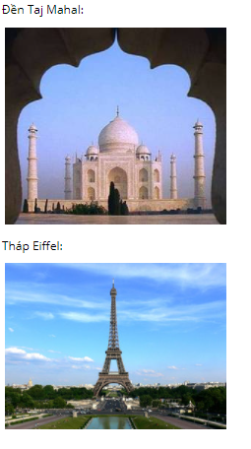  Ví dụ:  Một số hình ảnh đối xứng trong tự nhiên  II. Tính đối xứng trong khoa học, kĩ thuật và đời sống  - Bố cục đối xứng đem lại cho các công trình, máy móc tính ổn định, bền vững và có được vẻ đẹp, bắt mắt.  - Trong công nghệ chế tạo tính đối xứng được sử dụng nhiều trong công nghệ chế tạo giúp các vật có tính cần bằng, hài hoà, vững chắc.  Trong hội hoạ, kiến trúc, xây dựng: Tính đối xứng thể hiện rõ nét trong hội hoạ và kiến trúc, nó đem lại cảm hứng cho các hoạ sĩ và kiến trúc sư.  Ví dụ:  a.Tính đối xứng trong xây dựng, kiến trúc  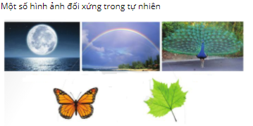  b.Tính đối xứng trong công nghệ  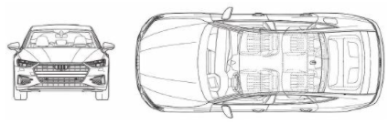  1/Trong các hình 48,49,50, hình nào có trục đối xứng? nếu là hình có trục đối xứng, hãy chỉ ra trục đối xứng của hình đó  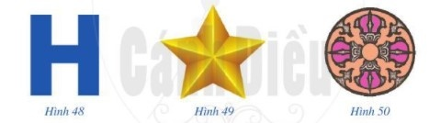  Lời giải chi tiết  Tất cả các hình đều có trục đối xứng. Trục đối xứng của các hình:  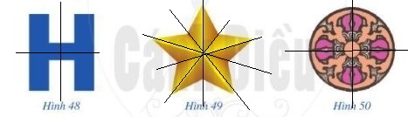 |  | Hai di tích này đều có trục đối xứng và không có tâm đối xứng được biểu diễn như trên hình.
Đề bài  Trong các hình từ Hình 66 đến Hình 69, hình nào có tâm đối xứng? Nếu là hình có tâm đối xứng, hãy chỉ ra tâm đối xứng của hình đó.  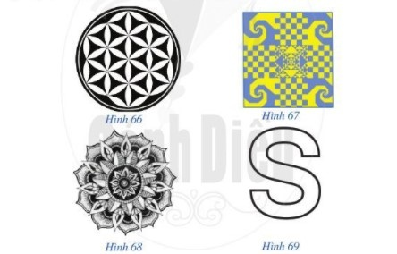 |  | Lời giải chi tiết  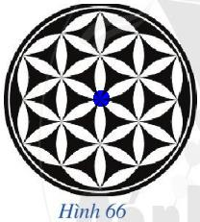  Hình 66 có tâm đối xứng là điểm có màu xanh trong hình trên.  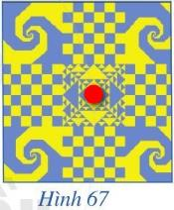  Hình 67 là hình có tâm đối xứng là điểm màu đỏ.  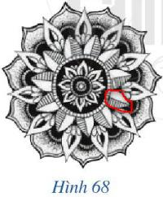  Hình 68 không có tâm đối xứng vì số cánh hoa ở lớp thứ 2 (Loại cánh bị khoanh viền đỏ) là số lẻ. Nếu hình có tâm đối xứng thì đối diện của cánh hoa đó phải có 1 cánh hoa nữa nhưng điều này không xảy ra với hình trên.  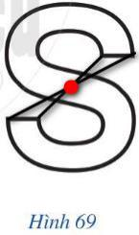  Hình 69 có tâm đối xứng là điểm màu đỏ.
Đề bài  Hãy tìm một số hình có tâm đối xứng và chỉ ra tâm đối xứng của hình đó. |  | Lời giải chi tiết  Đường thẳng AB có M là tâm đối xứng vì M là trung điểm của AB.  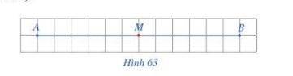  Hình thoi có sau có tâm đối xứng là O  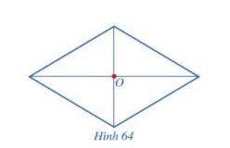  Hình lục giác đều có O là tâm đối xứng  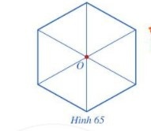
Đề bài  Bạn Thảo muốn cắt miếng bìa màu xanh có diện tích là 28 cm2 như Hình 100. Biết chu vi hình vuông ABCD là 16 cm. Tính giúp bạn Thảo độ dài cạnh EG.  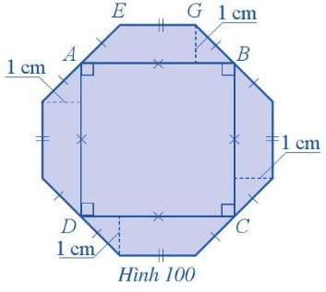 |  | Lời giải chi tiết  Chu vi hình vuông ABCD là 16 cm nên cạnh của hình vuông là  16:4=4 cm.  Diện tích của hình vuông ABCD là: 4 x 4 = 16 (cm2)  Diện tích phần còn lại của miếng bìa là: 28 - 16 = 12 (cm2)  Diện tích phần còn lại của miếng bìa là tổng diện tích của 4 hình thang cân. Do vậy, diện tích của hình thang cân chứa cạnh EG là: 12 : 4 = 3 (cm2)  Do AB là 1 cạnh của hình vuông nên:  AB = 4cm.  Độ dài cạnh EG là:  S . 2:h – AB = 3.2:1-4 = 2 (cm)

